WK10 Wireframe
Mid-Fi Wireframe ระบบ Coffee Shop POS

1. หน้าจอ POS รับออเดอร์
ผู้ใช้ | พนักงานหน้าร้าน (Cashier)
Endpoint ที่เกี่ยวข้อง | GET /api/menu?branchId=1 | POST /api/orders

พื้นที่หน้าจอ | องค์ประกอบ
Header | แสดงสาขาปัจจุบัน, branch_id, กะการทำงาน, employee_id และเลขออเดอร์ถัดไป
ค้นหา / หมวดหมู่ | ค้นหาเมนูหรือรหัสสินค้า และกรองตามหมวดหมู่ เช่น Coffee, Tea, Smoothie
Menu Cards | แสดง MENU_ID, ชื่อเมนู, ราคา, จำนวนสต็อก และปุ่มเพิ่มสินค้าเข้ารายการ
Cart / Order | แสดงรายการที่เลือก จำนวน ราคา ปุ่มเพิ่ม-ลดจำนวน และลบรายการ
Payment | รองรับเงินสด, QR และโอนเงินตาม API (wireframe แสดงตัวเลือกช่องทางชำระเงิน)
Summary / Action | คำนวณยอดรวม แสดงเงินรับ/เงินทอน และยืนยันการชำระเงินเพื่อสร้างออเดอร์
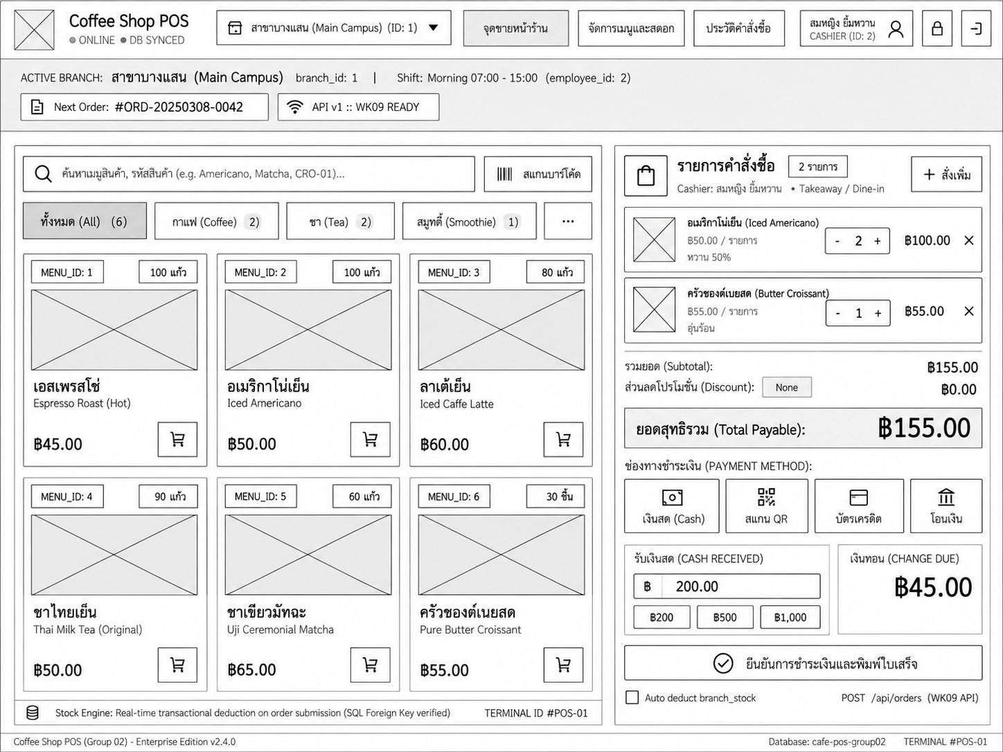

2. หน้าจัดการเมนูและประวัติสต็อก
ผู้ใช้ | พนักงาน / ผู้ดูแลระบบ
Endpoint ที่เกี่ยวข้อง | GET /api/menu?branchId=1 | GET /api/menu/:id?branchId=1 | POST /api/menu | PUT /api/menu/:id?branchId=1 | DELETE /api/menu/:id?branchId=1

พื้นที่หน้าจอ | องค์ประกอบ
Summary Cards | สรุปจำนวนเมนู, รายการ Low Stock, จำนวนการเคลื่อนไหวสต็อก และมูลค่าสต็อกในมุมมอง UI
Search / Filter | เลือกสาขา ค้นหาชื่อ/รหัสเมนู และกรองหมวดหมู่สินค้า
Menu Catalog | ตารางรหัส ชื่อเมนู หมวดหมู่ ราคาขาย สต็อกคงเหลือ สถานะ และปุ่มจัดการ
Menu Actions | เพิ่มเมนูใหม่, แก้ไขข้อมูล, คัดลอกข้อมูลใน UI และลบเมนูเมื่อไม่มีข้อมูลอ้างอิงที่ขัดกับข้อกำหนดฐานข้อมูล
Stock Status | แสดง In Stock, Low Stock และ Out of Stock เพื่อให้เห็นสถานะได้ทันที
Audit Trail | Wireframe แสดงบันทึกการเปลี่ยนแปลงสต็อก; ฐานข้อมูลมี stock_movement แต่ API สำหรับดึง log ยังไม่ได้ระบุในงาน WK09
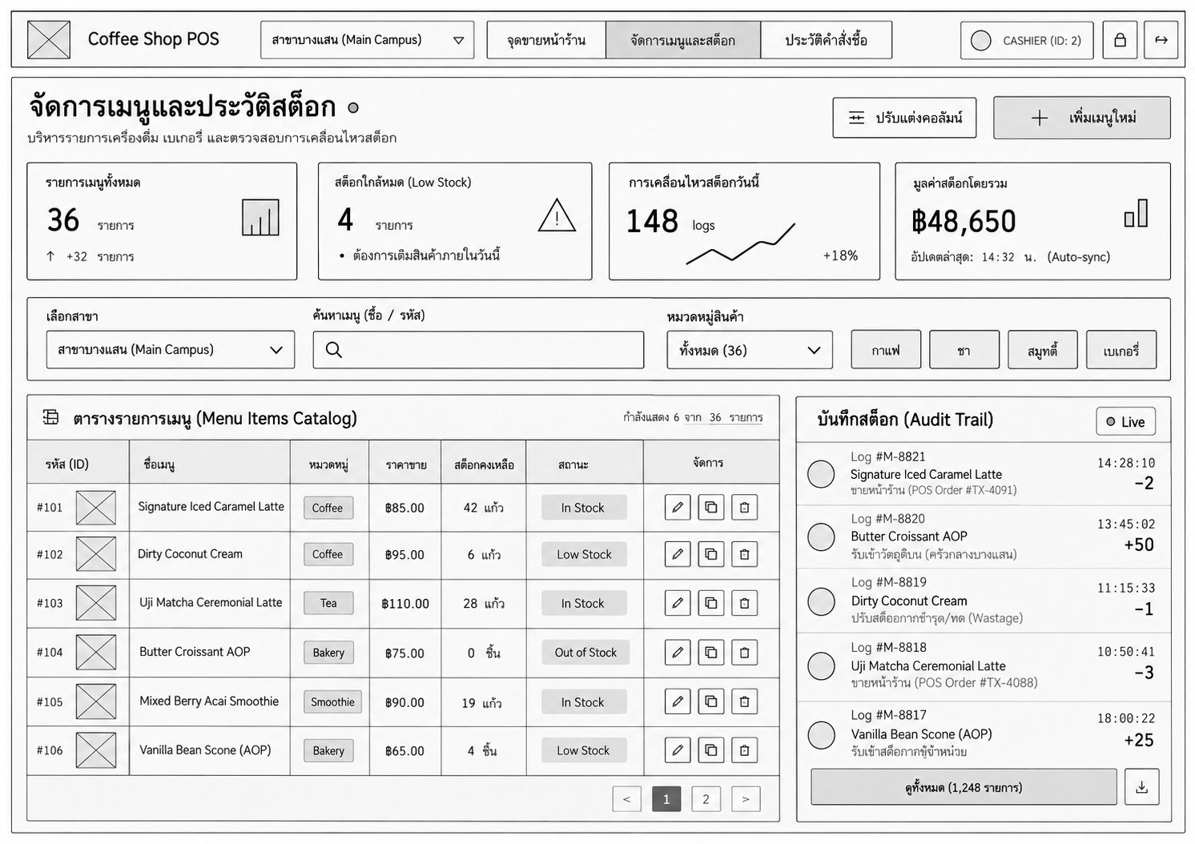

3. หน้าประวัติคำสั่งซื้อ
ผู้ใช้ | พนักงาน / ผู้จัดการ
Endpoint ที่เกี่ยวข้อง | GET /api/orders?branchId=1

พื้นที่หน้าจอ | องค์ประกอบ
Summary Cards | แสดงยอดขายรวม จำนวนคำสั่งซื้อ สัดส่วนช่องทางชำระเงิน และสถานะตรวจสอบข้อมูลในมุมมอง UI
Filter | เลือกช่วงวันที่ ช่องทางชำระเงิน และพนักงาน พร้อมปุ่มรีเฟรชข้อมูล
Transaction Log | แสดงรหัสออเดอร์ วัน-เวลา พนักงาน ช่องทางชำระเงิน รายการสินค้า และยอดรวมสุทธิ
Snapshot Price | ราคาของ order item ใช้ราคาที่บันทึกจากฐานข้อมูล ณ เวลาสั่งซื้อ ไม่รับราคาจาก client
Pagination | แบ่งหน้าเพื่ออ่านประวัติคำสั่งซื้อจำนวนมากได้สะดวก
Export / Detail | Wireframe มีปุ่มดูใบเสร็จและ Export CSV เป็นแนวทาง UI; endpoint เฉพาะสำหรับสองฟังก์ชันนี้ยังไม่ได้ระบุในงาน WK09
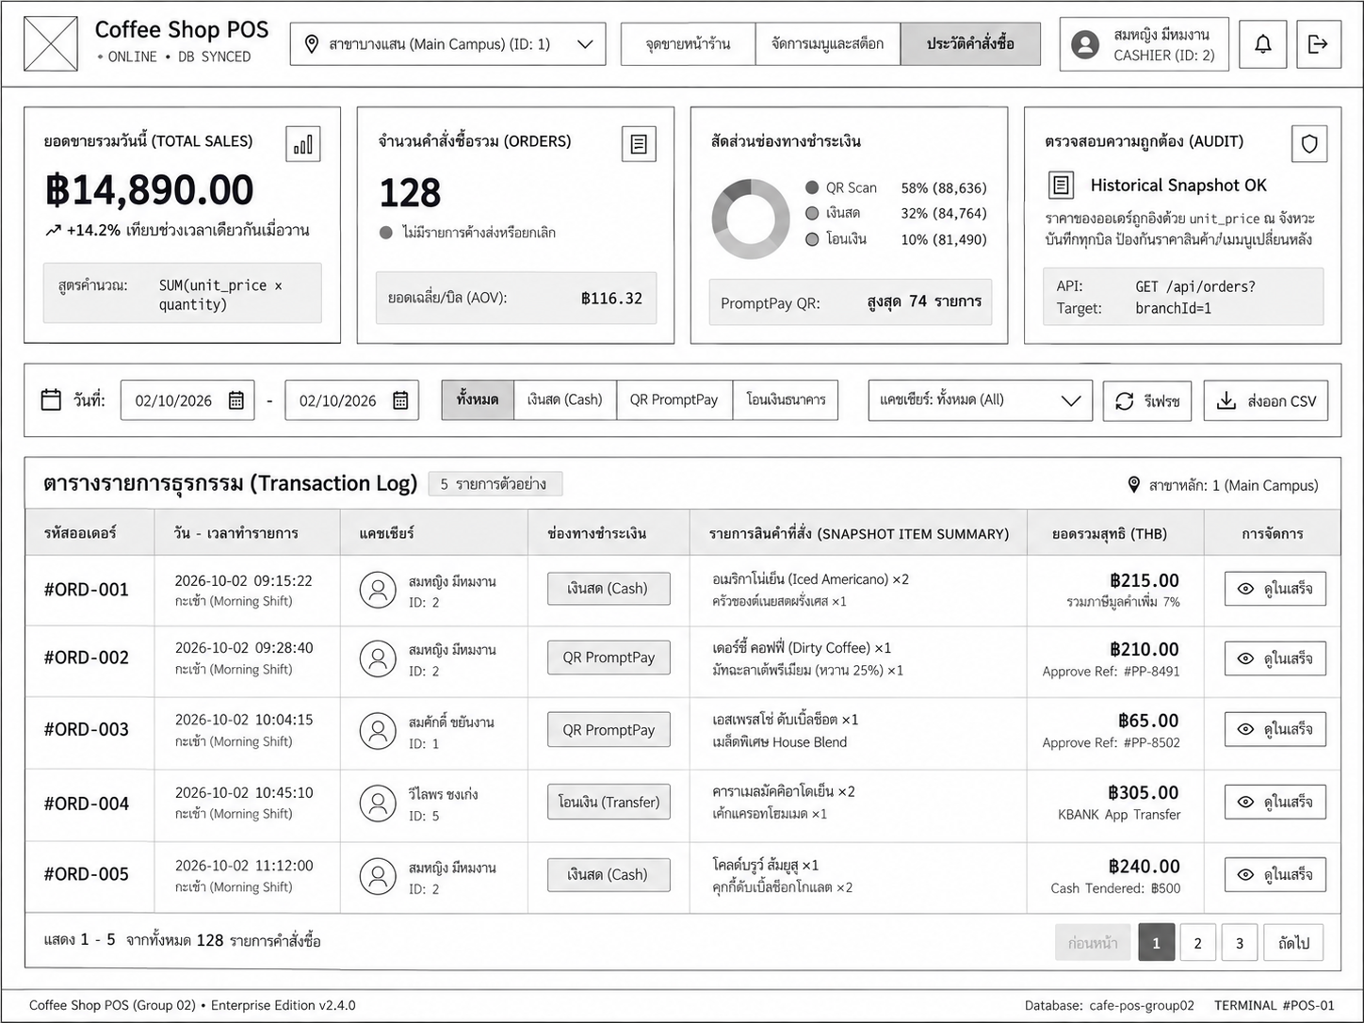

4. Traceability และหลักการ UI/UX
หลักการ | การสะท้อนใน Wireframe
Consistency | Branch selector และเมนูนำทางอยู่ในตำแหน่งใกล้เคียงกันทุกหน้า ทำให้ผู้ใช้เปลี่ยนหน้าหรือสาขาได้โดยไม่ต้องเรียนรู้ใหม่
Visibility | แสดงสาขา ราคา สต็อก ยอดรวม ช่องทางชำระเงิน และสถานะสินค้าอย่างชัดเจน
Feedback | เมื่อเพิ่ม/ลดจำนวนสินค้า ยอดรวมจะเปลี่ยนตามทันที และสถานะ Low Stock/Out of Stock ช่วยสะท้อนสถานะระบบ
Error Prevention | ไม่ควรยืนยันออเดอร์เมื่อไม่มีสินค้า, จำนวนไม่ถูกต้อง หรือสต็อกไม่พอ; การลบเมนูที่มีข้อมูลอ้างอิงต้องถูกป้องกัน
Validation | Menu: categoryId เป็นจำนวนเต็มบวก, name ไม่เกิน 100 ตัวอักษร, price > 0 และทศนิยมไม่เกิน 2 ตำแหน่ง, stockQuantity >= 0
Order Validation | Order: branchId และ employeeId เป็นจำนวนเต็มบวก, paymentMethod เป็น cash/transfer/qr และ menuId/quantity เป็นจำนวนเต็มบวก
Minimalist | แต่ละหน้ารวมเฉพาะข้อมูลและ Action ที่เกี่ยวข้องกับงานหลักของหน้านั้น
Input / Output ที่สำคัญ
- Input เมนู: branchId, categoryId, name, price, stockQuantity
- Input ออเดอร์: branchId, employeeId, paymentMethod, items[{ menuId, quantity }]
- Output เมนู: รายการเมนูของสาขาและข้อมูลเมนูรายตัว
- Output ออเดอร์: ผลการสร้างออเดอร์และรายการออเดอร์ของสาขา

5. สถานะการ Implement และการเชื่อมโยงกับ Backend
Wireframe ชุดนี้เป็น Mid-Fi สำหรับใช้เป็นต้นแบบก่อน/ระหว่าง Implement Frontend โดยยึด API ที่มีอยู่จริงในโปรเจกต์ WK09 เป็นหลัก
ฟังก์ชัน | API | สถานะ
ดูเมนูตามสาขา | GET /api/menu?branchId=1 | พร้อมใช้ใน Backend
ดูเมนูรายตัว | GET /api/menu/:id?branchId=1 | พร้อมใช้ใน Backend
เพิ่มเมนู | POST /api/menu | พร้อมใช้ใน Backend
แก้ไขเมนู | PUT /api/menu/:id?branchId=1 | พร้อมใช้ใน Backend
ลบเมนู | DELETE /api/menu/:id?branchId=1 | พร้อมใช้; ป้องกันการลบเมื่อมีประวัติอ้างอิง
สร้างออเดอร์ | POST /api/orders | พร้อมใช้; ตัดสต็อกและบันทึก stock_movement ใน transaction เดียว
ดูประวัติออเดอร์ | GET /api/orders?branchId=1 | พร้อมใช้ใน Backend
Audit Trail / Export CSV / Receipt Detail | — | มีใน Wireframe แต่ยังไม่มี endpoint เฉพาะใน WK09
Git Commit ของ UI ที่ implement จริง:
____________________________________________________________
หมายเหตุ: Summary Cards, Audit Trail, Export CSV และการดูใบเสร็จใน Wireframe เป็นรายละเอียดของหน้าจอที่ออกแบบไว้ หากยังไม่ได้ทำ Frontend/Endpoint ให้ระบุเป็นงานต่อใน Coding Sprint ถัดไป ไม่ควรอ้างว่า Implement แล้ว

